Ángeles descarnados de la noche
Los ángeles descarnados de la noche (en inglés llamados “nightgaunts”, nombre que también se ha traducido como “descarnadas alimañas de la noche” y “noctivagos demacrados”) son unas criaturas que desempeñan un papel destacado en La búsqueda onírica de la desconocida Kadath.

Ángeles descarnados de la noche
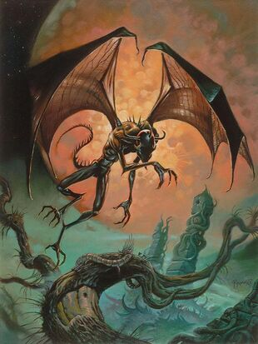
Descripción breve de la criatura.
Los shantaks sienten por estos seres una aversión profunda que les lleva a rehuirles siempre que pueden.

Apariencia
En una carta, Lovecraft los describía como “entidades negras, aladas y gomosas”. También es posible encontrar una vaga descripción en La búsqueda onírica de la desconocida Kadath:
“...Recortada contra el vago resplandor de la Vía Láctea, le pareció ver la silueta terrible de una criatura flaca y monstruosa, provista de cuernos, de cola, y alas de murciélago. Otros seres habían comenzado también a recortar sus sombras contra las estrellas de poniente, como si una bandada de pájaros inconcebibles saliera aleteando con torpes y silenciosos movimientos de aquella caverna inaccesible de la pared del precipicio. Luego, una especie de tentáculo frío y gomoso le agarró por el cuello, y otra cosa le aprisionó los pies, sintiéndose elevado y suspendido en el espacio (...) los infiernos exteriores son totalmente inocuos para unos seres voladores, mudos y silenciosos como ellos.”

Información
Los ángeles descarnados de la noche son unas criaturas que suelen estar al servicio de algunos dioses, entre los que destacan el Dios Arquetípico Nodens y el Dios Exterior Yibb-Tstll, pero que también pueden ser controlados por criaturas menores como los gules.
En cuanto a sus relaciones con otras razas, cabe señalar que los shantaks sienten por estos seres una aversión profunda que les lleva a rehuirles siempre que pueden. Pero, a pesar de esto, los ángeles descarnados son, generalmente, una raza sociable y, en general, amistosa. De hecho, a pesar de tener una cola peligrosamente afilada y pese a que suene ridículo, los ángeles descarnados prefieren reducir a sus víctimas mediante cosquillas.

